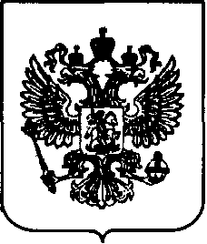

ФЕДЕРАЛЬНОЕ АГЕНТСТВО ПО ТУРИЗМУ
(РОСТУРИЗМ)

ПРИКАЗ

Москва

№ 145 «14» ноября 2006г.

Об утверждении Системы классификации горнолыжных трасс

В целях повышения качества услуг, предоставляемых в сфере туризма, обеспечения соблюдения современных стандартов обслуживания и гармонизации их с международными требованиями, приказываю:
1. Утвердить прилагаемую Систему классификации горнолыжных трасс;
2. Заместителю руководителя Ростуризма (Назина Н.А.) разработать и утвердить план мероприятий по реализации Системы классификации горнолыжных трасс.

Руководитель В.И. Стржалковский

